LOS CAMPOS DE CONCENTRACIÓN ARGELINOS

EQUIPO PEDAGÓGICO DE MEMORIA DEMOCRÁTICA
CONSEJERÍA DE EDUCACIÓN Y DEPORTE. JUNTA DE ANDALUCÍA
JULIO 2019

Estos materiales se distribuyen con licencia Creative Commons

SINOPSIS

El 5 de marzo de 1939 se produjo el golpe de estado, liderado por el coronel Segismundo Casado, que precipitó el final de la Guerra Civil. Los casadistas, entre los que se encontraban destacadas figuras republicanas como el general Miaja o el político socialista Julián Besteiro, pretendían llegar a una paz negociada con Franco que finalmente fue imposible por la negativa del Caudillo a aceptar cualquier tipo de condiciones.
En el transcurso de los desórdenes que siguieron a la toma del poder en el bando republicano por parte de la Junta de Defensa, se produjo la huida de la flota, mandada por el almirante Buiza, desde su base en Cartagena hasta el puerto tunecino de Bizerta. La República se quedaba sin barcos para proceder a una evacuación ordenada de su territorio.
A los republicanos del centro y el sureste de España, convencidos de que no podían esperar ninguna piedad del bando vencedor, no les quedó más remedio que intentar la huida a través de los puertos de Levante. Argelia, posesión francesa desde comienzos del siglo XIX, se convirtió en la única posibilidad de escapatoria aunque el recibimiento no fue el que esperaban los españoles y muchos de ellos acabaron en campos de concentración.
En esta unidad analizaremos el exilio republicano en el norte de África a través del estudio de los campos de concentración argelinos puestos en marcha por la Administración francesa y multiplicados durante el régimen de Vichy.

VALORES PEDAGÓGICOS | COMPETENCIAS CLAVE
- Esfuerzo  - Perseverancia  - Superación  - Solidaridad  - Tolerancia  - Respeto | - Competencias sociales y cívicas  - Competencia en comunicación lingüística.  - Competencia digital  - Conciencia y expresiones culturales  - Competencia matemática y competencias básicas en ciencia y tecnología  - Aprender a aprender
UN POCO DE HISTORIA

El golpe de Casado impidió cualquier posibilidad de proceder a una evacuación ordenada de la zona republicana al final de la Guerra Civil. La flota "leal" huyó a Bizerta y, mientras el cerco franquista se iba cerrando sobre los últimos territorios de la España republicana, las fuerzas del Frente Popular se desangraron en una última lucha fratricida que facilitó el avance de las tropas nacionalistas y la victoria final de Franco. A pesar de las promesas de los casadistas no hubo ninguna posibilidad de acuerdo y el generalísimo solo aceptó la rendición incondicional. Durante los últimos días del mes de marzo, conseguir una embarcación para huir a Argelia se convirtió en una obsesión para los republicanos del sureste español, conscientes de que no podían esperar ningún tipo de piedad del bando vencedor.
Una miríada de pequeñas embarcaciones salió desde las costas de Valencia, Alicante, Murcia y Almería durante los últimos días del mes de marzo con destino a Argelia y, especialmente, al Oranesado, por ser la zona más cercana a la costa española. Los que, siguiendo las instrucciones de la Junta casadista, intentaron escapar por el puerto de Alicante fueron apresados el primero de abril por el ejército franquista y recluidos en el Campo de los Almendros. Los que consiguieron alcanzar la costa argelina supieron pronto que sus penalidades no habían hecho más que comenzar.
Aunque el debate sobre las cifras no está cerrado, al menos doce mil españoles buscaron refugio en las posesiones francesas de Argelia, de los que más de siete mil se instalaron en la zona de Orán. La cifra se eleva hasta los 20 000, si tenemos en cuenta el resto de las posesiones francesas en África del Norte y a los refugiados que siguieron llegando desde Francia a lo largo de 1939 y 1940. Muchos de los llegados al acabar la guerra tuvieron que esperar durante semanas a ser desembarcados en unas condiciones muy penosas. A Casablanca llegaron también refugiados desde Tánger –entre 1500 y 2000-, Gibraltar y Portugal. 3800 marinos y unos 350 civiles a bordo de varios barcos de la flota de guerra republicana atracaron en el puerto tunecino de Bizerta.
Mujeres y niños fueron confinados en la antigua cárcel de Orán, cerrada por sus malas condiciones de higiene y reabierta ahora con el eufemístico nombre de Centre d’Hebergement nº 1. Los refugiados con mal estado de salud fueron confinados en el campo de la Avenue de Tunis de Orán. Mientras, cientos de refugiados seguían languideciendo de hambre en las embarcaciones hasta que fueron llevados en tren a Camp Morand, en Boghari y a Suzzoni, en Boghar.

De sujetos peligrosos a indeseables
La Administración francesa negó el estatuto de refugiado político a los republicanos españoles y un decreto ley de abril de 1939 los vinculó a las necesidades de la defensa nacional. Los que contaban con familiares o conocidos en Orán tuvieron la posibilidad de alojarse con ellos. Hubo españoles que, por no poder asegurarse la subsistencia económica, solicitaron a las autoridades francesas ser alojados en centros de refugiados. Sin embargo, a medida que las condiciones de vida se fueron endureciendo en los albergues, cada vez fueron más los que intentaron por todos los medios que algún amigo o familiar los acogiera para poder escapar de unos centros que empezaban a parecerse sospechosamente a prisiones.
Los refugiados españoles se encontraron con que la Administración francesa los consideraba sujetos peligrosos mientras que sus compatriotas, especialmente los que habían adquirido la nacionalidad francesa, recelaban de ellos por entender que venían a poner en peligro una situación conquistada con mucha dificultad a lo largo de las décadas anteriores. El hecho de que las fuerzas de orden público aislaran primero y acabaran encarcelando o enviando a campos de concentración después a la mayoría de los refugiados políticos impidió también que hubiese una relación directa y una más efectiva solidaridad, al menos de una parte de la comunidad española que ya estaba asentada en el Oranesado.
Al igual que ocurrió en Francia cuando se produjo la retirada tras la caída de Cataluña, los refugiados españoles se vieron obligados en algunos campos a construir los barracones en los que iban a ser alojados. Elaborar toda una red de campos de concentración no fue tarea fácil teniendo en cuenta el plazo de tiempo en que hubo que realizarlos y la rigidez de los procedimientos administrativos. Todo ello contribuyó a generar una situación hasta cierto punto caótica que, de igual manera que había ocurrido en la metrópoli, solo comenzó a subsanarse meses después.
Los colonos franceses no recibieron de muy buen grado la noticia de la instalación de campos con refugiados españoles. Y aun peor fue la reacción de la población indígena que decía no entender por qué se mantenía a los españoles a gastos pagados mientras que muchos argelinos vivían en la miseria sin recibir ayudas del Estado francés.
En el campo de Boghari, Camp Morand, se llegaron a hacinar unos 5000 presos. Rodeados de alambradas de espino para evitar la fuga y alojados en precarios barracones de madera, sufrían el asfixiante calor diurno y el no menos temible frío nocturno del clima desértico. Cada recluso recibía diariamente 150 gramos de pan y una ración de caldo con nabos o zanahorias. Cada cierto tiempo los presos recibían las visitas de los representantes de la Administración franquista con promesas para regresar a España. Por lo general, hacían oídos sordos y pedían ser enviados a México, destino privilegiado que solo consiguieron unos doscientos. La ociosidad acabó pronto porque fue precisamente en Boghari donde se formaron las primeras compañías de trabajadores extranjeros que salieron del campo para construir carreteras, ferrocarriles y campamentos militares.
Desbordada por el flujo de refugiados, la administración civil pidió que los militares se hicieran cargo de las tareas de gestión y vigilancia de los campos de concentración y obtuvo el visto bueno del ministro del Interior. La militarización de los campos era el paso previo a la formación de batallones de trabajadores en los que los republicanos españoles serían pronto encuadrados de manera obligatoria.
El primero de junio de 1939 un grupo de refugiados españoles dirigió una carta al presidente de la República afirmando que, ante la amenaza cada vez más cierta de una guerra en Europa, los españoles estaban dispuestos a batirse por Francia en las trincheras o trabajando en la industria y en la agricultura. Dadas las pésimas condiciones de higiene que se daban en los campos de concentración, los españoles solicitaban su cierre, permiso para poder instalarse libremente con familiares o parientes y un subsidio de desempleo hasta que encontraran un trabajo. Los refugiados señalaban todas las posibilidades de desarrollo económico que ofrecía Argelia y aseguraban que, de la misma manera que los emigrantes españoles habían contribuido en el pasado a la prosperidad de Francia, ellos ahora estaban dispuestos a seguir trabajando para garantizar el crecimiento económico de Argelia. Las autoridades francesas ignoraron las peticiones y respondieron con la multiplicación de los campos de concentración y con el endurecimiento de las condiciones de vida en los mismos. Una vez comenzada la guerra, los prisioneros españoles de Camp Morand, que ya habían sido militarizados, entregaron una lista al comandante del campo en la que detallaban sus grados, especialidades y experiencia en la guerra, para que Francia dispusiera de ellos ante el inminente enfrentamiento con Alemania. La desdeñosa respuesta del militar galo fue "Francia no necesita los restos de un ejército derrotado".
La Segunda Guerra Mundial cambió radicalmente la situación de los refugiados españoles. Ante la posibilidad de ser movilizados, algunos optaron por el regreso a través del consulado general español. Más numeroso fue el contingente de los que se alistaron en el Ejército francés para proseguir el combate contra el fascismo, unos dos mil solo en la Legión Extranjera. Para los antiguos combatientes que ya estaban presos en los campos de concentración, no hubo opción y fueron militarizados, lo que no implicó el envío al frente. De este contingente quedaron excluidos los considerados "indeseables" para los que se planteó en un primer momento la expulsión, aunque finalmente la mayoría se quedó en campos de concentración encuadrada en los batallones de trabajo forzoso.
Por su parte, la Administración francesa, previendo que muy pronto necesitaría dar acogida a sus propios ciudadanos desplazados con motivo de la guerra, redobló sus esfuerzos para conseguir una repatriación masiva de los refugiados españoles. El ministro del Interior envió una circular a los responsables de los centros de acogida y campos de concentración en septiembre de 1939 insistiendo en la necesidad de presionar a los refugiados para que aceptaran un regreso masivo a España. Según el razonamiento del ministro, al haber entrado Francia en guerra y ser, por tanto, objetivo de ataques aéreos enemigos, ya no tenía ningún sentido seguir manteniendo el territorio como lugar de refugio para ciudadanos procedentes de otros países.

El régimen de Vichy
Las condiciones de vida de los españoles empeoraron sensiblemente cuando subió al poder el mariscal Pétain. La Francia de Vichy puso en marcha lo que llamó la revolución nacional, una exaltación hasta el paroxismo de la unidad y de la patria francesa que intentó deshacerse de todos aquellos que eran percibidos como una amenaza para el nuevo régimen, los llamados "indeseables", entre los que los izquierdistas españoles se convirtieron en objetivo preferente. Una de las primeras medidas fue ampliar la ya vasta red de campos de concentración y centros de reclusión en el Magreb y en el África Occidental francesa para internar a los extranjeros indeseables, a los refugiados y a los individuos considerados peligrosos.
A partir de septiembre de 1940, miles de comunistas, republicanos españoles, exmiembros de las Brigadas Internacionales y judíos extranjeros fueron confinados en los 94 campos de concentración de la metrópoli. Ante la saturación que experimentaron los recintos, las autoridades de Vichy consideraron que sería buena idea alejar a los "indeseables" internándolos en campos de concentración del norte de África. Los campos argelinos, en los que las condiciones de vida eran más duras que en los de la metrópoli, funcionaron también como destino de castigo para los prisioneros que habían incurrido en faltas graves de indisciplina en los campos franceses.
Prisiones, cuarteles y hospitales de Marruecos, Argelia y Túnez fueron reconvertidos en nuevos e improvisados campos de concentración, algunos de ellos tan terribles como los que se construyeron para trazar el ferrocarril transahariano. El viejo proyecto para unir el África Occidental francesa con el Mediterráneo, planteado en torno a 1870, fue retomado por el mariscal Pétain, aunque obtuvo como resultado un nuevo fracaso.
El desembarco aliado en el norte de África supuso un nuevo cambio en la situación de los exiliados españoles. La caída del régimen de Vichy en Argelia abrió las puertas de los campos de concentración para muchos republicanos que pudieron reorganizarse políticamente, aunque siempre bajo la atenta mirada de la Administración francesa. Muchos españoles optaron por enrolarse en la Legión Extranjera francesa o en las filas británicas para proseguir su lucha contra el fascismo. Pero no todos los recluidos obtuvieron la libertad. Invocando la soberanía francesa, las fuerzas angloamericanas no relevaron a las autoridades que habían desarrollado la política represiva de Vichy.
Los refugiados españoles se quejaban amargamente de que, a pesar de que el régimen colaboracionista había sido derrotado, los mismos “verdugos” seguían al frente de establecimientos penitenciarios. Hasta el final de la guerra hubo prisioneros por motivos políticos en campos franceses del norte de África.
El primero de mayo de 1945 la Dirección General de la Seguridad en Argelia enviaba una circular a los campos de concentración en la que aconsejaba, con motivo del cese de las hostilidades en Europa, "proceder a la liberación del mayor número posible de internos o de personas que hayan sido objeto de medidas administrativas por motivos políticos o al menos atenuar esas medidas".

PARA SABER MÁS…

- JIMÉNEZ MARGALEJO, Carlos. Memorias de un refugiado español en el Norte de África, 1939-1956. Madrid. Cinca, 2008.
- LLORENS CASTILLO, Vicente. La emigración republicana de 1939. Madrid. Taurus, 1976.
- MARTÍNEZ LÓPEZ, Fernando (Coord.). Los andaluces en el exilio del 39. Sevilla. Centro de Estudios Andaluces. Consejería de Presidencia. Junta de Andalucía, 2014.
- MORRO CASAS, José Luis. Campos africanos. El exilio republicano en el Norte de África. Fuenlabrada. Memoria viva, 2012.
- ORTEGA BERNABÉU, Eliane. Exilio republicano de 1939 en Argelia. Los campos de concentración de Morand en Boghari y Hadjerat M´Guil en el Valle de la Muerte. Valencia. Conselleria de Cultura, Educació i Esport. Generalitat Valenciana, 2018.
- RAMÍREZ NAVARRO, Antonio. "El laberinto de arena. El exilio republicano español en el Norte de África", en VALERO GÓMEZ, Sergio y GARCÍA CARRIÓN, Marta. Desde la capital de la República. Nuevas perspectivas y estudios sobre la Guerra Civil española. Universitat de València, 2018.
- VILAR RAMÍREZ, Juan Bautista. "El exilio español de 1939 en el norte de África", en MATEOS LÓPEZ, Abdón (Coord.). ¡Ay de los vencidos! El exilio y los países de acogida. Madrid. Eneida, 2009.

A continuación proponemos dos documentales sobre el exilio en Argelia tras el fin de la Guerra Civil con testimonios en primera persona que te servirán para conocer las situaciones humanas de los republicanos españoles que dejaron sus vidas en aquellos recintos del horror.

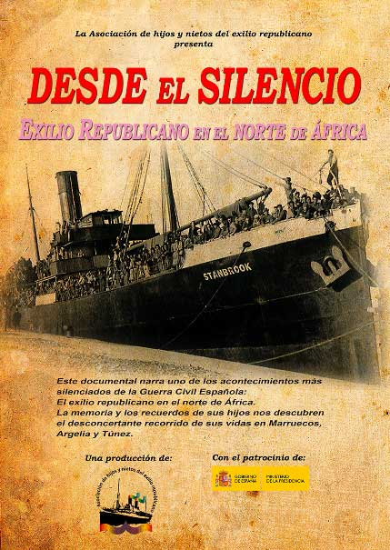 | Desde el silencio. Exilio republicano en el norte de África (2013) (56’) es un documental dirigido por Sonia Subirats y Aída Albert que narra uno de los acontecimientos más silenciados de la Guerra Civil española: el exilio republicano en el norte de África a través de los recuerdos de los hijos de los refugiados.  Enlace directo a documental

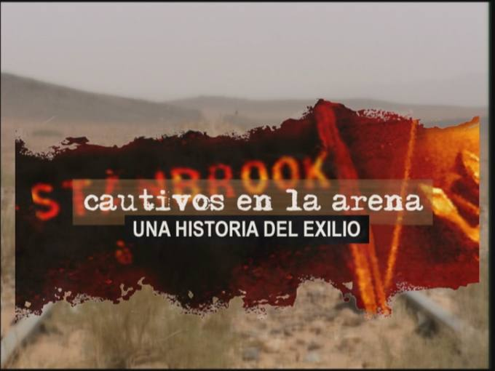 | Cautivos en la arena (2012) (90’) es un documental dirigido por Joan Sella y Miguel Mellado que refleja la odisea de unos españoles republicanos desde su huida a África hasta su entrada triunfal en París como vencedores de la Segunda Guerra Mundial.  Esta historia del exilio español retrata la dramática y desconocida historia de unos españoles que horas antes de acabar la Guerra Civil española embarcaron rumbo a Argelia.  Enlace directo a documental
LECTURAS RECOMENDADAS
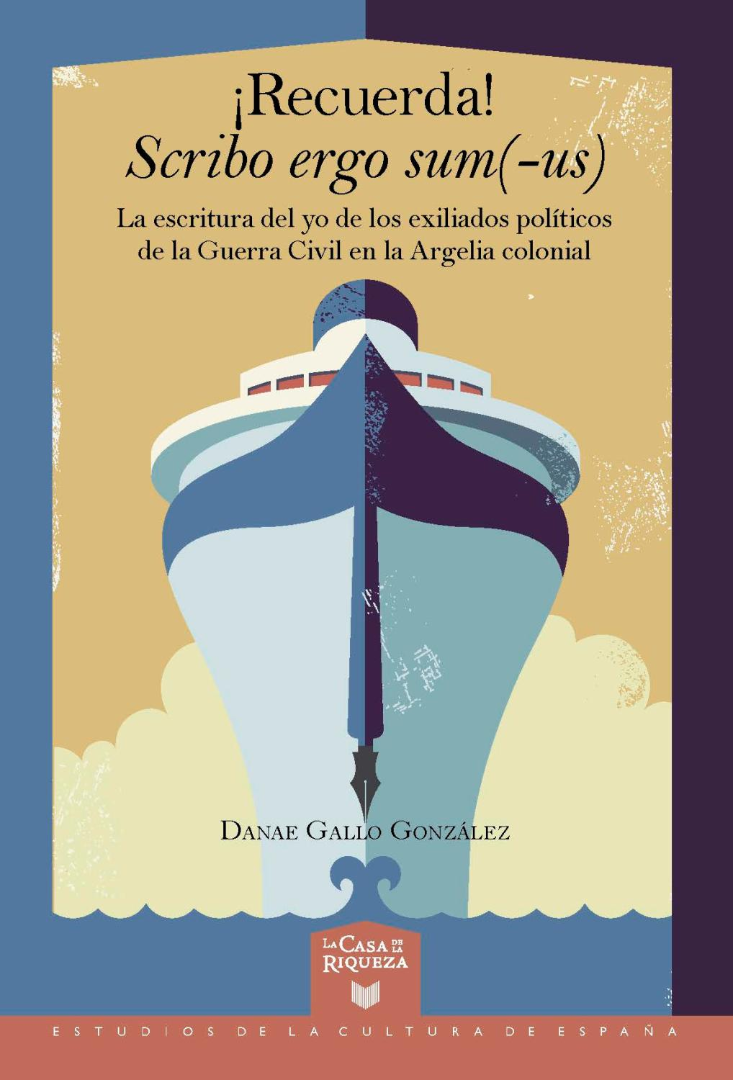 | ¡Recuerda! Scribo ergo sum(-us). La escritura del yo de los exiliados políticos de la Guerra Civil en la Argelia colonial (2000) de la escritora Danae Gallo González recupera un hecho desconocido de la historia contemporánea: el exilio republicano en Argelia.  Este recorrido abarca desde 1939, con el análisis de los diarios redactados en los campos de concentración de los que se vieron internados, hasta 15 000 exiliados.

PRODUCTO FINAL

La presente unidad didáctica pretende acercar al alumnado al conocimiento del exilio republicano en el norte de África a través de una de sus consecuencias más penosas: la reclusión en campos de concentración de una parte importante de los que llegaron a Argelia en busca de refugio. Mucho menos conocidos que los campos de concentración nazis, los campos argelinos fueron el destino para una parte de los andaluces que escaparon durante los últimos días de la guerra desde los puertos del sureste español.
Esta unidad está organizada por talleres que podrán realizarse en el aula a elección del profesorado y adaptarse al nivel del alumnado. Se ofrece una variedad que pretende abarcar todas las áreas de conocimiento mediante el trabajo por competencias clave.
Como producto final para Primaria se propone la elaboración de una carta en la que el alumnado asuma el lugar de un refugiado y explique a su familia con detalle cómo se ha producido el viaje hasta las costas de Orán y cómo son las condiciones de vida en el campo de concentración.
Para Secundaria y Bachillerato se propone, tras un trabajo previo de investigación a través de internet y de los documentos digitalizados de la prensa escrita de la época, la elaboración de un informe sobre el papel de Francia durante la Segunda Guerra Mundial, desde el colaboracionismo hasta la resistencia.

PRIMARIA | SECUNDARIA / BACHILLERATO
Crear una carta dirigida a la familia. | Realizar una investigación y confeccionar un informe sobre el papel de Francia en la Segunda Guerra Mundial en relación al trato a los exiliados republicanos.

¿COMENZAMOS?

Para que el alumnado pueda tener un mayor conocimiento al respecto del contexto en el que se circunscribe el tema, proponemos una serie de actividades, con diversas estrategias de trabajo en equipo, encaminadas al producto final. Usa esta propuesta como estimes oportuno adaptándola al nivel de tu alumnado y selecciona las actividades que más convengan a tu fin. Se trata de una guía que pretende ayudarte y facilitarte el trabajo por competencias en relación a la temática.

TALLERES PARA EL ALUMNADO
Los campos de concentración argelinos

TALLER 1. LA ODISEA DEL STANBROOK

La Junta de Defensa aseguró que en el puerto de Alicante habría barcos suficientes para proceder a la evacuación de los que quisieran exiliarse, pero la realidad que se encontraron los casi quince mil republicanos allí concentrados fue muy diferente. No había barcos y el puerto se convirtió en una gigantesca ratonera.
Una de las últimas posibilidades de escapatoria fue el Stanbrook, un carbonero inglés que por decisión de su capitán, Archibald Dickson, permitió que el 28 de marzo de 1939 más de 2600 refugiados españoles subieran a bordo con destino al puerto de Orán.

Guerra civil española. El Stanbrook, el horror del puerto de Alicante y el campo de concentración Albatera. |  | [14’52”]
 | (enlace a vídeo)

HEMEROTECA | - Lee las siguientes noticias del 75º aniversario del final de la Guerra Civil sobre los hechos ocurridos en el puerto de Alicante y el carguero Stanbrook y después responde: :  03.03.2014 Último barco al exilio  30.09.2014 Stanbrook, los últimos pasajes de la República

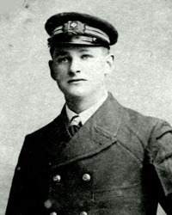 | - ¿Cuántas personas fue capaz de rescatar el Stanbrook en el puerto de Alicante?  - ¿Hacia dónde se dirigió el barco? ¿Cuánto tiempo duró el viaje?  - ¿Cuáles eran las condiciones del carguero y del viaje?  - ¿Qué ocurrió cuando llegaron a destino? ¿Tiene sentido esto?  - ¿Qué ocurrió con el capitán Archibald Dickson?  - ¿Recibió algún tipo de recompensa por su acción?

ANÁLISIS DE UNA FOTOGRAFÍA | 1.2. A continuación se ofrece una imagen del carguero inglés Stanbrook que se encontraba el 28 de marzo de 1939, cuando la Guerra Civil estaba acabada, en el puerto de Alicante. Completa la ficha de observación de la imagen para hacerte una idea de lo que allí sucedió:
 | 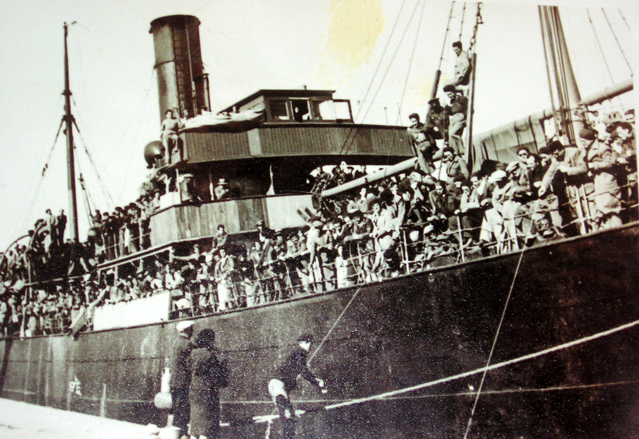

 |  | COMENTARIO
NIVEL NARRATIVO | - ¿Cuál era el propósito de la fotografía?  - ¿Es una fotografía espontánea o planificada ?  - ¿Cuáles son las condiciones en las que se tomó la fotografía?  - ¿Cuál era la finalidad del fotógrafo?  - ¿Qué te ha transmitido la fotografía?  - ¿Qué historia crees que cuenta?¿Qué sabes de este acontecimiento?  - ¿Cuántos personas aparecen? ¿Qué hacen?  - ¿Por qué es importante esta fotografía?
NIVEL COMPOSITIVO | - ¿Desde dónde ha sido realizada la fotografía?  - ¿Está tomada a la altura de los ojos o desde otras posiciones (ángulo frontal, picado, cenital, contrapicado)?  - ¿Es en blanco y negro o en color?  - ¿Por dónde entra la iluminación?

TALLER 2. MAX AUB EN EL CAMPO DE DJELFA

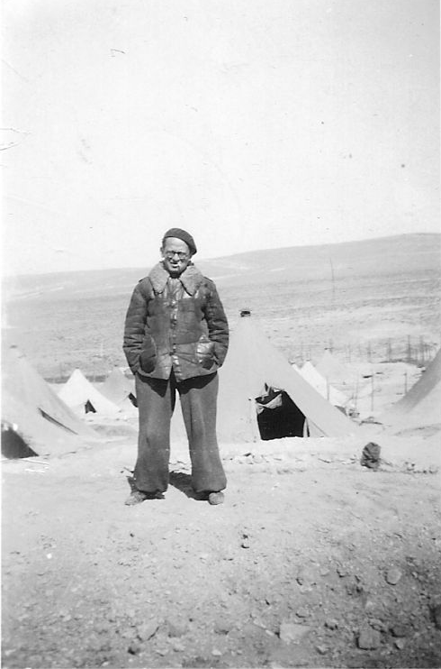
De entre los intelectuales españoles que vivieron la terrible experiencia del exilio en Argelia y el paso por los campos de concentración, el más destacado, sin duda, es Max Aub. Llegó a España con su familia en 1914 huyendo de la Primera Guerra Mundial y dos años después obtuvo la nacionalidad.
Aub es uno de los escritores que más y mejor han tratado la Guerra Civil en su obra. Autor de El laberinto mágico, un conjunto de seis novelas sobre la tragedia española, se exilió en Francia donde fue recluido en el campo de concentración de Vernet. De allí fue enviado a Djelfa, uno de los campos más duros en suelo argelino, al borde del desierto sahariano.
A escondidas, Max Aub escribió una serie de poemas que publicó posteriormente en el exilio mexicano con el nombre de Diario de Djelfa, uno de los principales testimonios españoles sobre los campos de concentración. A esa obra pertenece Romance de Gravela, en el que el autor preso recuerda a uno de sus verdugos italianos en el campo.

2.1. Localizad el Romance de Gravela de Max Aub y leedlo en voz alta en clase. A continuación responde:

- ¿ Qué quiere decir en los siguientes versos?

“Aquí dejaréis los huesos.
Ganará la guerra Prusia,
Calla cochino españolo”.
Nos cruzabas con la fusta.

INVESTIGA | 2.2. Investigad sobre Max Aub para realizar un biocubo con la información encontrada. Seguid los pasos propuestos:  26.01.2015 Max Aub y las geografías

Materiales para la confección del biocubo:
- Plantilla con el desarrollo de un cubo (o en su defecto lápiz, goma y regla para dibujarla)
- Tijeras
- Pegamento
- Papel, cartulina o cartón

Proceso:
- Puedes seguir el montaje en el siguiente tutorial (enlace)
- O realizarlo online con Cube creator (enlace)

Información que debe aparecer sobre el personaje:
1ª cara: Nombre y apellidos con la fecha y lugar de nacimiento y muerte.
2ª cara: Imagen.
3ª cara: ¿Dónde estudió?
4ª cara: ¿Por qué es conocido?
5ª cara: Una frase célebre.
6ª cara: Algún dato curioso.

TALLER 3.“NO ES LA LIBERTAD LO QUE COMIENZA PARA LOS EXILIADOS ESPAÑOLES”

Conocido formalmente como Estado Francés (État Français), se denomina así al estado dirigido por el Mariscal Philippe Pétain que surgió tras la derrota francesa ante la Alemania nazi en 1940 y que estableció su capital en la pequeña ciudad balneario de Vichy.
El armisticio firmado el 22 de junio de 1940 estableció que un territorio situado al sur de una línea que iría de Ginebra en Suiza hasta Hendaya en la frontera franco-española quedaría bajo plena soberanía francesa.
En la práctica, el "régimen de Vichy" fue un régimen autoritario que a lo largo de su corta historia, julio de 1940 a septiembre de 1944, fue adquiriendo un carácter cada vez más fascista y colaboracionista con la Alemania Nazi.
La gran figura política del régimen fue Pierre Laval quien, especialmente tras su vuelta al poder en 1942, emprendió una clara política de colaboración con Hitler. Las milicias del régimen de Vichy con el apoyo de la Gestapo alemana persiguieron duramente a los "maquis" y demás fuerzas de resistencia.
Tras la liberación de París en agosto de 1944, el nuevo gobierno provisional dirigido por el general De Gaulle abolió el régimen de Vichy y todas sus leyes. Laval fue detenido tras huir a Alemania y ejecutado en 1945. Pétain tras ser secuestrado y enviado a Alemania y volver voluntariamente, fue condenado a muerte, pero la sentencia fue conmutada por el general De Gaulle. Murió en prisión en 1951.

3.1. Busca información sobre el Mariscal Pétain y sobre Pierre Laval y completa estos cuadros:

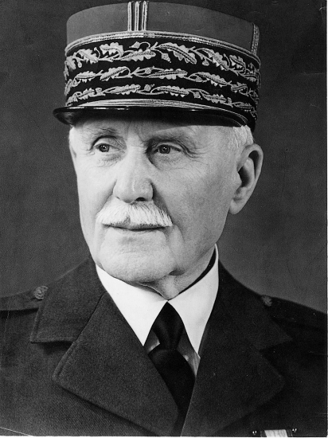

Philippe Pétain

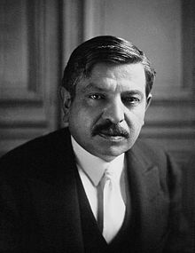
Pierre Laval

INVESTIGA | 3.2. La Guerra Civil finaliza el 1 de abril de 1939 y gran parte de los exiliados españoles cruzan la frontera francesa. Apenas cinco meses después las tropas alemanas invaden Polonia y las naciones aliadas declaran la guerra a la Alemania nazi. Los republicanos españoles se volvían a encontrar en otra guerra. Francia cae rápidamente por parte de Alemania y se establece el gobierno colaboracionista de Vichy con el Mariscal Pétain al frente.  - Investiga cómo afectó a los republicanos españoles refugiados en Francia la subida al poder del mariscal Pétain.  ¿Y en Argelia?

3.3. Lee y comenta el siguiente texto extraído del reportaje de la agencia EFE La herida cubierta de arena (2019) del periodista Tomás Andújar:

No es la libertad lo que comienza para los exiliados españoles esa primavera de 1939, salvo para los que tenían pasaporte con el visado que les permitió viajar a México, el destino soñado de la mayoría. Lo que se abre ante ellos, particularmente los hombres que arrastraban casi tres años de guerra y privaciones, son centros de internamiento y campos de concentración y trabajo, que representan en la memoria del exilio español una herida poco tratada, una cicatriz cubierta por la arena del tiempo.
Eliane Ortega asegura que se han contabilizado unos 70 espacios de reclusión, en sus distintas categorías, solo en Argelia, mientras que si se suman los de otros países del Magreb a los que también llegaron republicanos españoles la cifra alcanza los 110.
El más grande de los argelinos es en el que estuvo su abuelo, Camp Morand, a unos 150 kilómetros al sur de Argel, donde vivieron y trabajaron confinados 5.000 españoles sin las condiciones más básicas para soportar las temperaturas extremas propias del clima desértico, con 50 grados diurnos y hasta 10 bajo cero en invierno por las noches, con escasez de comida y agua, vigilados y castigados como enemigos.

La herida cubierta de arena, (2019). Agencia EFE. Tomás Andújar

TALLER 4. LOS CAMPOS DE LA MUERTE

Algunos de los campos creados en Argelia tuvieron el carácter de campos de castigo. En ellos encontraron la muerte algunos refugiados españoles que habían sido destinados a la construcción del ferrocarril transahariano en unas durísimas condiciones.
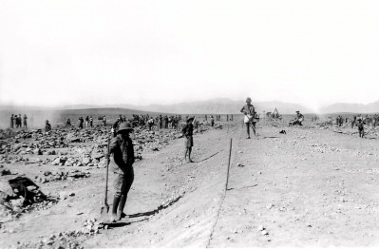
Campo de Hadjerat M’Guil.

INTERNET | 4.1. Ignacio López Maroto tuvo la “suerte” de embarcar a Argelia, pero allí le esperaba el ferrocarril transahariano. Analiza la siguiente frase con motivo de la construcción de esa línea férrea:  “Lo del Transahariano fue lo más parecido a un campo de exterminio. La disciplina, cruel; el calor derretía hasta los sesos y el trabajo, simplemente, mataba.”  - Busca información sobre este proyecto y los trabajadores usados como mano de obra.  - Localiza imágenes sobre el ferrocarril.  Busca testimonios como el de Ignacio López Maroto.

4.2. Antonio Blanca tuvo que exiliarse y salir de Alicante el 12 de marzo de 1939, en el Ronwyn, con destino a Argelia. Estuvo internado sucesivamente en tres campos: Orléansville (caserne Berthezène), Boghari (campo Morand) y Cherchell (centre d’hébergement). Durante su estancia en Argelia, redactó un diario, que es un testimonio sobre el internamiento y la crisis humana y espiritual a la que se vio sometido.

El 29 de mayo, Blanca hace una descripción bastante pormenorizada del campo Morand, un universo totalmente distinto al del cuartel Berthezène:

“El campo “Morand” se alza sobre una meseta cercana a las montañas de Boghari. Las colinas que nos rodean llevan grandes letreros o números hechos con piedras blancas: “Camp de Tir12”, etc. que recuerdan el carácter militar de nuestro emplazamiento, subrayado por las tiendas de campaña levantadas alrededor de un monumental mástil tricolor, los cuarteles lejanos, los toques de clarín y los ejercicios bélicos de la pequeña guarnición senegalesa e indígena que nos rodea. (…)
Frío de la noche, calor del día en unas casetas, en esos barracones de unos cuarenta metros cuadrados se tienen que amoldar para convivir y dormir 48 refugiados. (…)

El tiempo es monótono e inerte: la vida de todos los días para un hombre es tan igual que necesitamos ver los diarios para enterarnos del día de la semana y su numeración en el mes, meses mortales, inertes.”

- Localiza en Google Maps tres campos de concentración por los que pasó Antonio Blanca.

4.3. Las enfermedades estaban a la orden del día. En su diario escribe:

“Estoy enfermo, con diversas incidencias, todo un mes (…);

El 16, se encuentra mejor y explica: Estoy mejor. Como muy poco: solo la sopa, patatas cocidas cuando las hay y leche siempre que puedo. Así, la disentería que estuvo rondándome mes y medio me deja tranquilo ya una quincena. Gracias, sobre todo, a Mme. C. que, a indicación de algún buen amigo, me ha enviado doscientos francos y una buena colección de vacunas, remedios y alimentos de régimen que me han hecho mucho bien.”

Poco antes de llegar a Cherchell, alude a un “ataque gripal agravado por [su] desesperación creciente.”

- Busca información sobre las enfermedades que sufrió y los remedios para superar estas enfermedades.

MESA REDONDA | ¿Crees que estos campos pueden ser equiparables a los puestos en marcha por los nazis para el exterminio de los judíos? Razona tu respuesta.

TALLER 5. ALBERT CAMUS, EL COMPROMISO CON ESPAÑA

El escritor Albert Camus, premio Nobel de Literatura y una de las figuras literarias más destacadas del siglo XX francés, nació en Argelia. Hijo de madre española, fue autor de lo que hoy se consideran clásicos de la literatura universal como El Extranjero o La peste.
Afiliado al Partido Comunista Francés en su juventud, pronto se convirtió en uno de los intelectuales más críticos con cualquier forma de totalitarismo.
Durante toda su vida, mantuvo un compromiso intelectual y moral con la España republicana. Sus artículos al respecto han sido recogidos en el libro España libre.

Camus es el autor de una de las más famosas frases sobre la Guerra Civil:
"Fue en España donde mi generación aprendió que uno puede tener razón y ser derrotado, que la fuerza puede destruir el alma y que a veces el coraje no obtiene recompensa".

5.1. Busca información sobre Albert Camus y completa el cuadro:

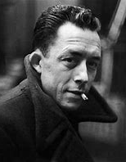
Albert Camus

5.2. ¿Qué creéis que quiso decir con la frase "Fue en España donde mi generación aprendió que uno puede tener razón y ser derrotado, que la fuerza puede destruir el alma y que a veces el coraje no obtiene recompensa"?

